2022-2023学年高一历史期末模拟综合卷一

一、单项选择题

1. 四川三星堆出土的文物羊头罍，与湖南炭河遗址和河南殷墟遗址出土的一些文物有相似之处（下图所示）。这体现了中华文明的起源

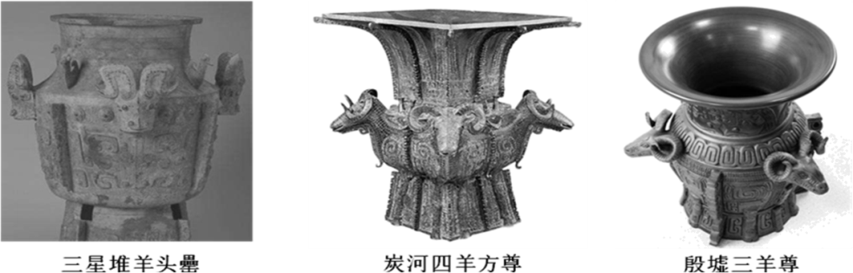

A. 同时出现，共同发展B.分布广泛，多元一体C. 延续不断，继承发展 D. 中原中心，向外辐射

2.下表反映出西周社会的本质特征是

|  |  |  |
| --- | --- | --- |
| 身份 | 使用乐器 | 乐舞的规模 |
| 天子 | “宫悬”：悬挂的乐器四面排列 | 64人 |
| 诸侯 | “轩悬”：悬挂的乐器三面排列 | 48人 |
| 卿大夫 | “判悬”：悬挂的乐器两面排列 | 32人 |
| 士 | “特悬”：悬挂的乐器—面排列 | 16人 |

A. 贵族生活腐化 B. 血缘色彩浓厚 C. 音乐发展迅速 D. 社会等级森严

3.据《战国策•秦策一》记载：“商君治秦，法令至行，公平无私，罚不讳强大，赏不私亲近，法及太子，黥劓其傅。”由此可知，商鞅变法

A.重视教化 B.强调等级 C.讲究策略 D.依法赏罚

4.有人在评价秦朝确立的某一政治制度时说：（它）保持了与远古神祇圣哲强烈联想的称呼，恰当地象征了一个人的成就。该制度是

A. 禅让制 B. 三公九卿制 C. 皇帝制度 D. 郡县制

5．有学者指出，中国古代某项制度显示了这样三个理念：第一，人品是可以量化的；第二，人品是可变的；第三，人品高下应该与官位官阶相应。这一制度应是

A．军功爵制 B．九品中正制 C．察举制 D．科举制

6.有人编写的中国古代朝代歌说：炎黄虞夏商，周到战国亡，秦朝并六国，嬴政称始皇。楚汉鸿沟界，最后属刘邦，西汉孕新莽，东汉迁洛阳。……北隋灭南陈，杨广输李唐，大唐曾改周，武后则天皇，……。第一个省略号处正确的排序是

①末年黄巾出，三国各称王 ②西晋变东晋，迁都到建康

③拓跋入中原，国分南北方 ④北朝互征伐，南朝篡位繁

A. ①④②③ B. ①②③④ C. ①②④③ D. ①③④②

7. 敦煌85窟壁画（如图）描绘了佛教极乐世界，规划为方格状的一个个坊，令人想起唐朝长安城的布局。这表明唐朝

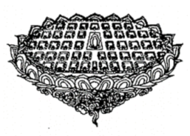

A. 三教合一的出现 B. 佛教的广泛传播C. 文化领先于世界 D. 佛教渐趋本土化

8.下面唐诗反映了唐朝与西北地区诸民族的关系。由此可以推知，唐朝

|  |  |  |
| --- | --- | --- |
| 作者 | 诗名 | 诗句 |
| 窦威 | 《出塞》 | 匈奴屡不平，汉将欲纵横 |
| 周繇 | 《送人蕃使》 | 早终册礼朝天阙，莫遣虬髭染塞霜 |
| 张籍 | 《送和蕃公主》 | 塞上如今无战尘，汉家公主出和亲 |
| 元稹 | 《西凉伎》 | 大宛来献赤汗马，赞普亦奉翠茸裘 |

A.实行了华夷一家的民族政策 B.处理民族关系方式的多元化

C.强化了对西北诸民族的控制 D.诗歌繁荣促进民族交往交融

9.780年宰相杨炎奏请唐德宗实行赋税制度改革,收税“惟以资产为宗,不以丁身为本”,古代赋税制度逐渐由“舍地税人”朝“舍人税地”方向发展。这有利于

A.减轻政府对农民的人身控制 B.形成藩镇割据的经济基础

C.抑制土地买卖和兼并之风 D.导致土地私有制度瓦解

10.源远流长的中医药学是中国文化的瑰宝，其中，有一部典籍是中国古代中医学经典著作之一，该书集唐代以前诊治经验之大成，是综合性的临床医著，被誉为中国最早的临床百科全书，对后世医家影响极大，该书的作者被后世尊为“药王”。该典籍是

A.神农本草经》 B.《唐本草》 C.《千金方》 D.《本草纲目》

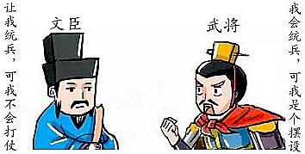11.宋朝文臣武将的权力发生了重大变化，如右图漫画反映出宋朝

A.实行崇武抑文政策

B.在各州府设置通判

C.在地方设置转运使

D.实行重文轻武政策

12.宋朝实行不抑制土地兼并的政策，造成土地兼并成风，普通百姓生活困苦，农民起义不断。王安石推行方田均税法，清查丈量各州县耕地，核定各户占有土地的数量，然后编制地籍及各项簿册，按各等地的每亩税额进行收税。从关注民生的角度看，此种做法的目的是

A.增加政府的财政收入 B.加强百姓的户籍管理

C.增加农民的劳作时间 D.减轻农民的赋税负担

13.辽宋夏金元时期，是一个政治家们充满创造活力的时期，少数民族政权的统治者创制并实施了“南北面官”、“猛安谋克”、“四等人制”等一系列制度。这些制度

A.基本沿袭了唐朝的政治制度 B.植根于各个民族发展水平的差异

C.保障了各民族政权长治久安 D.有利于维护国家统一与民族团结

14.下图是南宋朱熹为白鹿洞书院亲订的教学规定。其内容反映了

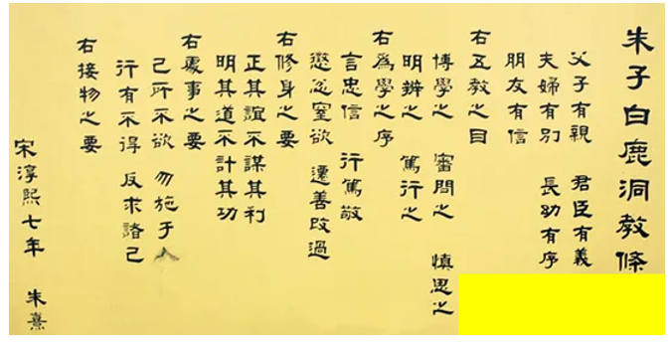

A. 践行唯物的世界观 B. 弘扬儒学的教育观 C. 重义轻利的价值观 D. 追求名誉的荣辱观

15柳诒徵的《中国文化史》载：“（宋朝）士大夫家以藏书名者，所在多有。……其最富者，至逾十万卷，盖超过于宋之馆阁矣。”造成上述现象的主要原因是

A.印刷术的发展 B.科举制度完善 C.造纸术有突破 D.图书成为商品

16. “汉族官员由于仕途渺茫，他们的文学修养无用武之地，于是他们将精力转移到文学创作上来……杂剧和小说在元代的兴起，不仅说明了中国文化的生命力是何等强大，同时也反映了在蒙古人统治下士大夫阶层的没落。”由此可知，元代

A.政治环境变化促进了文学发展 B.杂剧和小说是新创文学形式

C.传统儒家文化受到统治者打击 D.士大夫阶层的社会地位低下

17.明初，朱元璋规定：“内庭不得干预政事，犯者斩”。但是明朝中后期，宦官负责提督东厂，控制锦衣卫，甚至协助皇帝“批红”。这一变化的背景是

A.君主专制逐渐衰落 B.朱元璋失去影响力C.宦官专权操弄朝纲 D.皇权独揽亲政懈怠

18.据学者研究发现,16世纪明朝出现的所谓“嘉靖大倭寇”（1522-1566,明世宗年号）实则是“假寇”,确切说是“中国之害”。原因是“寇与商是同人,市通则寇转为商,市禁则商转为寇”。这种“假寇”出现的原因是

A.商人与倭寇勾结 B.严厉的海禁政策 C.商人的地位低下 D.日本海盗的骚扰

19.学者许倬云曾把某一时期的中国比作“兔子”：欧洲已在脱胎换骨，“兔子与乌龟赛跑，不但兔子中途停下来休息，而且兔子根本不知道有此正在进行中的赛跑”。这一时期是

A.贞观之治时期 B.安史之乱时期 C.康乾盛世时期 D.洋务运动时期

20.下图文字节选自一则清代档案史料。其撰拟者应是

嘉庆二十一年七月初六日内阁奉上谕：和世泰等奏，学科网(www.zxxk.com)--教育资源门户，提供试卷、教案、课件、论文、素材以及各类教学资源下载，还有大量而丰富的教学相关资讯！咭唎国贡使连日演习礼仪极为敬谨，……即派苏楞额、广惠各戴原品顶戴沿途伴送，钦此。

A. 中书省 B. 内阁 C. 军机处 D. 礼部

21.在1830年之前，中国人在对外贸易上经常处于出超地位，白银不断地从印度、英国和美国输入中国。但1833年，特别是1840年以后，由中国向印度输出的白银，几乎使天朝帝国的银源有枯竭的危险，这一变化出现的主要原因是

A. 协定关税 B. 增设通商口岸 C. 官吏受随 D. 鸦片走私贸易

22. 中国近代某部著作系统介绍了当时世界上近80个国家和地区的地理位置、历史变迁、风土人情，内容丰富，被誉为中国近代第一部世界地理著作。这部著作是

A. 《瀛寰志略》 B. 《海国图志》 C. 《资政新篇》 D. 《变法通议》

23. 太平天国章王林绍璋会见美籍传教士时，曾“询问外国机器的情况。”洪仁玕和章王等对学习西方表现了极大的兴趣，他们“全都熟悉地理和机械学，还收藏有许多关于西方文化和科学的附有插图的参考书”为了向西方学习方便，太平天国有些领导者还刻苦学习英语。据此可知，太平天国运动

A. 得到了英国的大力支持 B. 推动了洋务运动的开展

[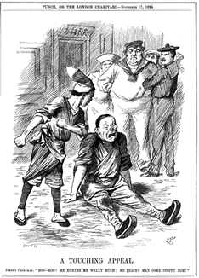](http://www.zxls.com/)C. 具有进步的历史新趋向 D. 尚未认清外国侵略本质

24.右图漫画讽喻了列强对近代中国某次侵略战争。一中年大汉被一小个子打得鼻青脸肿，一帮西方人在旁边无动于衷地互相嘀咕：先别忙，让他们那帮黄脸人自己先打个痛快再说。此次战争导致

A.中国开始丧失关税主权

B.列强掀起瓜分中国狂潮

C.外国军队可以进驻北京

D.清廷成为“洋人的朝廷”

25. 义和团抗击八国联军期间，慈禧采取了两面手法。一面煽动盲目排外的狂热情绪，与义和团配合进攻东交民巷；一面又通过清廷驻外公使向列强表白：“照前保护使馆，惟力是视。此种乱民，设法相机自行惩办”，指令荣禄“明攻暗保”，还派官员到使馆慰问。这说明

A. 义和团没有先进阶级的领导 B. 义和团成了清廷利用的工具

C. 中外反动势力联合剿杀农民运动 D. 中外反动势力勾结再致割地赔款

26. 近代某一法律规定:“中华民国之主权属于国民全体”“以参议院临时大总统国务员、法院行使其统治权”。该法律的进步性是

A. 确立了民主共和政体 B. 宣告了封建制度的终结

C. 宜示了中华民族独立 D. 开启了政治民主化进程

27. 位于比利时的华工雕塑上铭刻着这样的文字：公元1917年，一战惨烈，人力急缺，14万华工抵欧，解协约国后勤之燃眉。是年1月15日夜，德军轰炸布思本村华工营地，13名华工牺性。值此惨案百年之际，特建华工群雕塑，以铭记今日和平之不易，告慰死于欧洲战场之数千华工，华工入欧

A. 迫使列强放弃对中国的经济侵略 B. 基本上解决了欧洲劳动力问题

C. 为协约国一方取得胜利作出贡献 D. 显示了欧中人民之间友好情谊

28.1919年6月前，以《字林西报》为首的英文报刊对学生运动和中国表达了同情和支持，但上海发生大规模罢市、罢工以后，外媒《华北捷报》在6月9日便称学生运动为“骚乱”。导致外媒上述态度转变的主要原因是，此次运动

A. 造成报纸销量明显下滑 B. 导致了北洋政府的垮台

C. 严重影响列强在华利益 D. 有旧民主主义革命色彩

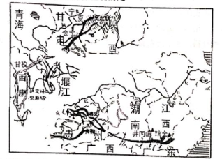29.据1927年1月湖南出版的《中国农民问题》记载：“北伐军入湘后，皆得农民为向导与协助，凡我军所到，农民必担茶担水，以相慰劳。故此次我军长驱而北，不两月已克复武汉，进兵豫赣，扑灭吴佩孚军阀。”上述材料说明当时

A.中共军队得到农民支持

B.国民大革命取得最终胜利

C.北伐有广泛的群众基础

D.北洋军阀统治完全被推翻

30.对右图中残缺的近代中国形势图解释正确的是

A.工农武装割据形成燎原之势

B.实现了红军战略大转移

C.为夺取抗战胜利创造了条件

D.加速解放战争胜利进程

31.1938年10月，武汉失陷后，滞留在宜昌的大批企业、人员及物资，在民生公司总经理卢作孚的指挥下，冒着日军的炮火和飞机轰炸，耗时数月，转移物资和人员到四川，完成入川任务。此举被誉为“中国实业史的敦刻尔克大撤退”。此事件的意义是

A. 为敌后抗战做了全面的准备 B. 为持久抗战奠定了物质基础

C. 形成东西均衡发展的工业布局 D. 粉碎日军“以战养战”企图

32.国民党《中央日报》就国共关系某一事件的影响评论道：“这一结果固然还有不能尽如人意的地方，但内战之不致发生，却已有确实的保障。”这指的是

A. 国民党“一大”召开 B. 西安事变的和平解决C. 《双十协定》的签订 D. 达成《国内和平协定》

33.下图《关起门来打死狗》是张汀先生的漫画作品，该漫画反映的历史事件是

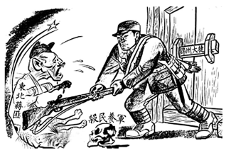

A. 辽沈战役 B. 淮海战役 C. 平津战役 D. 渡江战役

34. 1949年11月 ,不法资本家哄抬米面价格 ,制造混乱 ,人民政府用调运粮棉、有序抛售物资的经济手段 ,平抑物价,稳定了市场。由此可见

A. 中国共产党建设新中国的能力 B . 社会主义三大改造时机已经成熟

C . 国家综合实力得到了全面提升 D.平抑物价是发展经济的主要手段

35. 学者竺可桢的日记记载:.午后至怀仁堂开会,通过人民共和国第一个宪法……投票分为八组,票上有汉、藏、蒙、畏吾儿四种文字…… 主席团开会,说明廿二号的政治报告因翻译蒙、藏文需时 ,延期到廿三日。"该日记可以佐证

A.社会主义法律体系形成 B .基层民主政治建设效果显著

C.人民民主统一战线建立 D.新中国的民族政策得以落实

36.周恩来在20世纪50年代某次国际会议上指出：“在座的绝大多数国家一直以来都是殖民主义的重灾区，这是所有人都不能否认的，正因为如此，我们更应该摒弃彼此之间不必要的恐惧和顾虑，从共同的苦难中孕育出相互间宝贵的了解和支持。”在这次会议上，中国提出

A．“一边倒”外交方针 B．“求同存异”的方针C．和平共处五项原则 D．“真实亲诚”的理念

37．1964年5月，中共中央在讨论第三个五年计划时，调整了原来把吃、穿、用摆在第一位的计划，而把国防工业放在第一位。毛泽东提出要重视第三线建设，“在原子弹时期，没有后方是不行的”。第三个五年计划的实施

A．实现了农轻重部门协调发展 B．开始改变我国工业落后面貌

C．增强了民众保家卫国的信心 D．优化了我国经济所有制结构

38.20世纪五六十年代，人民建设社会主义的热情高涨。1958年，徐州市全国劳动模范冯景谦将截煤机截盘由1.8米加长到2.8米，一年为国家增产煤炭12.3万吨。这体现了当时劳动者

A.勇于牺牲的革命精神B.敬业守信的优秀品质C.敢于改革的创新意识D.吃苦耐劳的传统美德

39.1980年5月，中央决定在深圳、珠海、汕头、厦门设立经济特区，采取多种形式吸引和利用外资，学习国外先进技术和经营管理方法，取得成功后将经验推广全国。这表明兴办特区的主要目的是

A.探索新型发展模式B.加快中外经济融合C.促进特区自身发展D.建立市场经济体制

40. 2017年中共十九大上习近平的.新时代中国特色社会主义思想"被确立为党的指导思想。这一思想

A.是全党全国人民为实现中华民族伟大复兴而奋斗的行动指南

B.解决了.什么是社会主义和怎样建设社会主义"问题

C .解决了. 建设什么样的党和怎样建党"的问题

D.解决新形势下实现什么样的发展和怎样发展的重大问题

二、材料题

41. 阅读材料，完成下列要求。

材料一 公元977 年，北宋于镇州、易州、雄州、霸州和沧州等州“各置榷场”，辽于琢州新城、振武军和朔州城南置榷场，进行官方贸易。后因范阳之战，罢互市。公元988年宋太宗下诏:“幽蓟之民，皆吾赤子，宜许边疆互相市易。自今缘边戍兵，不得辄恣侵略。”但不久又罢。公元1002年,应契丹之请,恢复互市，置场于雄州。“澶渊之盟”后，双方达成协议，在河北沿边陆续开放榷场。……由朝廷派官员专管，并由当地通判兼管其事，后又终仁宗、英宗两朝。从双方交换的物品来看，宋输出的主要品种有香药、犀角、象牙、茶叶、缯帛、漆器、瓷器、粳糯和书籍等。辽输出的物品有羊、马、橐驼、银钱、布等,羊是其中的大宗货物。宋方严禁私市硫磺、焰硝、卢甘石、水银丹漆，或“堪造军器物”以及直接影响国计民生的盐、米等项。辽国也同样如此，特别禁止向宋输出马匹。

——摘编自王晓燕《论宋与辽、夏、金的榷场贸易》

材料二 宋朝在雄州 等地开设了榷场，作为双方经贸文化交流的主渠道。辽国对宋朝的出口，有牲畜、矿物等特产。辽国从宋朝进口了大量物资，民众的吃穿用住等越来越依赖宋朝的供应，甚至辽国干脆放弃了铸币权，城内全部流通宋币。与此同时，大量中原书藉经由榷场流入辽国，潜移默化改变着辽国人的阅读习惯和思维方式，使其更接近中原汉族士民。——摘编自唐博《千年雄安——宋辽时 代的榷场边贸》

请回答：

（1）根据材料一，归纳宋辽时代榷场边贸的特点，并结合所学知识分析影响宋辽榷场边贸发展的因素。（6分）

（2）根据材料二并结合所学知识，说明宋辽时代榷场边贸的积极影响。（4分）

42. 阅读下列材料：

材料一 一国之内，在四周白色政权的包围中，有一小块或若干小块红色政权的区域长期地存在，这是世界各国从来没有的事，这种奇事的发生，有其独特的原因。

——毛泽东《中国的红色政权为什么能够存在？》（1928年10月）

材料二 下表所示为1952年和1956年我国国民收入中各种经济成分比重对比表。

|  |  |  |  |  |  |
| --- | --- | --- | --- | --- | --- |
| 年份 | 国营经济 | 合作社经济 | 公私合营经济 | 个体经济 | 资本主义经济 |
| 1952年 | 19.1% | 1.5% | 0.7% | 71.8% | 6.9% |
| 1956年 | 32.2% | 53.4% | 7.3% | 7.1% | 接近于零 |

——张岂之《中国历史新编·中华人民共和国史》

材料三 1978年全会公报提出：现在我们要根据新的历史条件和实践经验，采取一系列新的重大的经济措施，对经济管理体制和经营管理方法着手认真的改革，在自力更生的基础上积极发展同世界各国平等互利的经济合作，努力采用世界的先进技术和先进设备。——郑谦、庞松《中华人民共和国通史》（第四卷）

材料四 中国有了中国共产党执政，是中国、中国人民、中华民族的一大幸事。只要我们深入了解中国近代史、中国现代史、中国革命史，就不难发现，如果没有中国共产党领导，我们的国家、我们的民族就不可能取得今天这样的成就，也不可能具有今天这样的国际地位。——《习近平谈治国理政》（第二卷）

请回答：

（1）据材料一并结合所学知识，指出当时的“奇事”典型，并说明中国共产党正在探索怎样的革命道路。（2分）

（2）据材料二并结合所学知识，概述这一变化的历史意义并分析导致变化的主要原因。（2分）

（3）据材料三并结合所学知识，指出会议作出的重大战略决策，判断这是哪一次重要会议并分析它的深远影响。（4分）

1. 据材料四，指出从近代以来中国历史中得出的重要认识，试用社会主义现代化建设新时期的重要史实加以说明。（2分）